Министерство науки и высшего образования Российской Федерации

Федеральное государственное бюджетное образовательное учреждение

высшего образования

**«КУБАНСКИЙ ГОСУДАРСТВЕННЫЙ УНИВЕРСИТЕТ»**

**(ФГБОУ ВО «КубГУ»)**

**Факультет компьютерных технологий и прикладной математики**

**Кафедра вычислительных технологий**

**ЛАБОРАТОРНАЯ РАБОТА №4**

**Дисциплина: Информационная безопасность**

Работу выполнил: ____________________________________Романов В.В.

Направление подготовки: 02.03.02 Фундаментальная информатика и информационные технологии

Преподаватель: ______________________________________Шиян В.И.

**Цели работы:**

1. Изучить механизмы управления доступа к ресурсам;
2. Изучить понятия: пользователь и группа;
3. Приобрести практические навыки управления пользователями при помощи консольных утилит;
4. Приобрести навыки работы с правами пользователей и правами на файлы;
5. Получить теоретические и практические навыки работы с таблицами разделов MRB и GPT.

**Ход работы**

Войдем с помощью терминала в пользователя «sit» и спросим у системы под каким пользователем мы работаем. На рисунке 1 изображен результат.

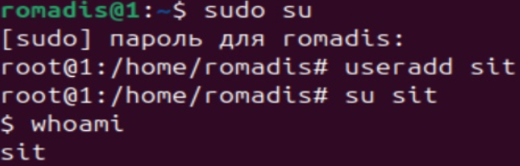

Рисунок 1 – Пользователь sit

Воспользуемся командой «id», чтобы посмотреть какой идентификатор получил пользователь. На рисунке 2 изображен результат.



Рисунок 2 – Идентификаторы пользователя и группы

Используя команду «ls», посмотрим права доступа на домашний каталог. На рисунке 3 изображен результат.

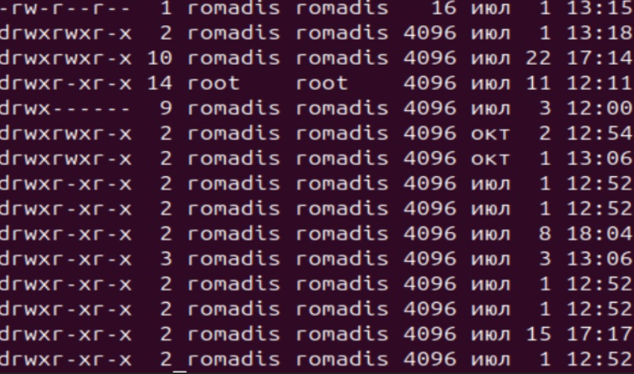

Рисунок 3 – Использование команды ls -l

Создадим файл с маской 0077, используя команду umask.

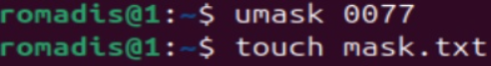

Рисунок 4 – Использование команды umask

Запишем информацию в текстовый файл, используя консольный текстовый редактор nano и прочитаем содержимое файла, используя команду cat.

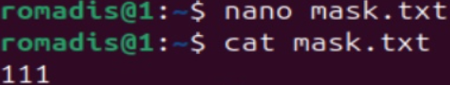

Рисунок 5 – Результат команды cat

Проверим права на файл и прочитаем его содержимое.



Рисунок 6 – Результат команды ls -l

Создадим каталог.



Рисунок 7 – Использование команд mkdir и ls -l

Установим права записи для группы пользователей на данный каталог.



Рисунок 8 – Использование команды chmod g+w katalog

Проверим в какие группы входит пользователь.



Рисунок 9 – Результат команды groups

Создадим несколько файлов в каталоге.



Рисунок 10 – Использование команд cd и touch

Ознакомимся с тем, как удалить пользователя вместе с содержимым его домашнего каталога из справочной документации. Для этого используем команду userdel с параметром -r для удаления каталога и почты (если она имеется).



Рисунок 11 – Удаление пользователя

Добавим в виртуальную машину с ОС Linux виртуальный жесткий диск.

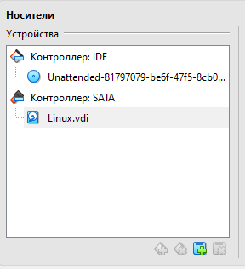

Рисунок 12 – Создание жесткого диска

Запустим виртуальную машину.

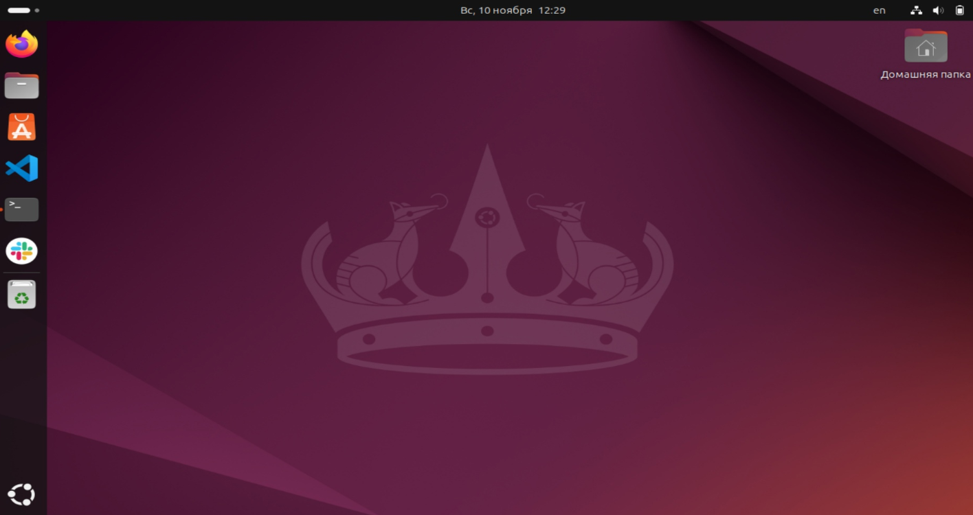

Рисунок 13 – Виртуальная машина с ОС Linux

Ознакомимся с командой fdisk и ее возможностями из справочной документации.

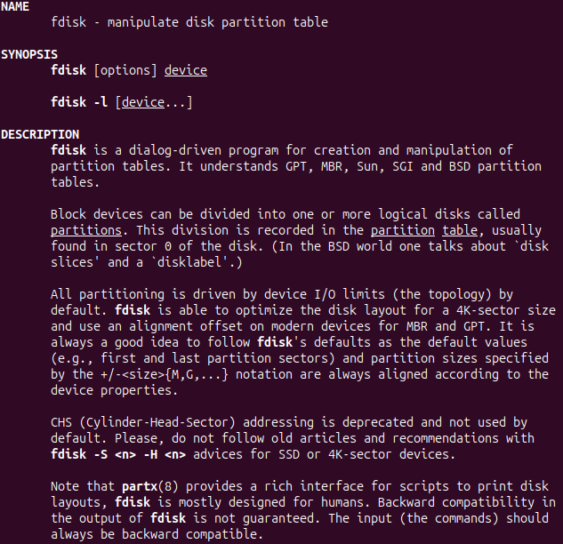

Рисунок 14 – Возможности команды fdisk

Создадим таблицу разделов (3 первичных и 1 логический) с помощью команды fdisk на добавленном виртуальном диске.

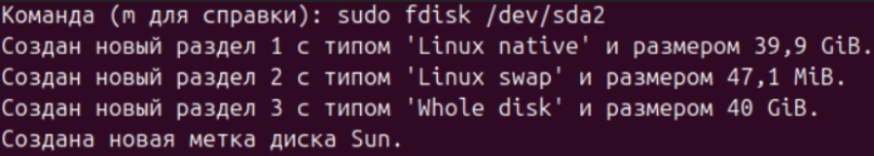

Рисунок 15 – Использование команды fdisk

Запишем изменения на диск.

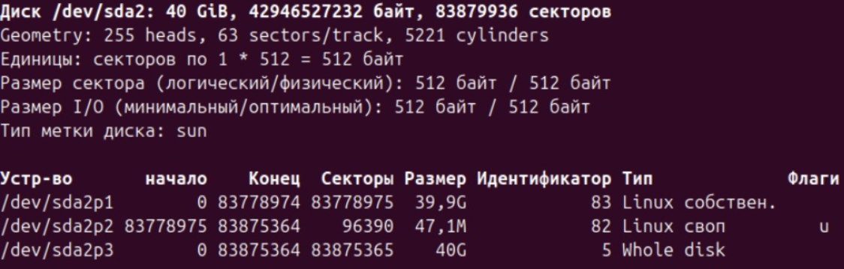

Рисунок 16 – Создание новых трех разделов

Проверим создание разделов, используя команду ls /dev/sd*

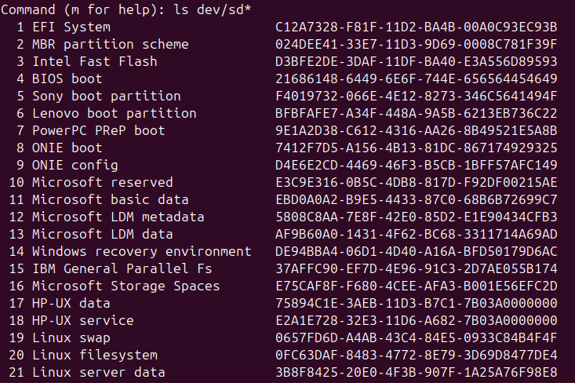

Рисунок 17 – Проверка с помощью ls /dev/sd*

Ознакомимся с командами mount и umount, а также их возможностями из справочной документации.

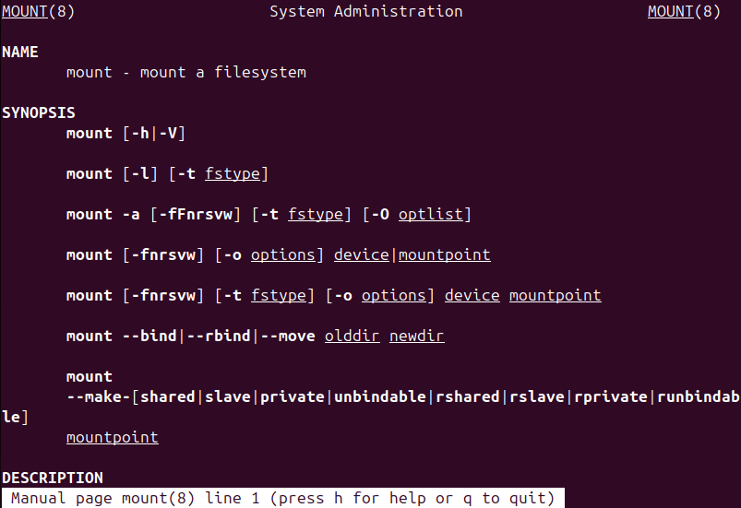

Рисунок 18 – Справочная информация mount и umount

Отформатируем созданные разделы в файловую систему ext4.

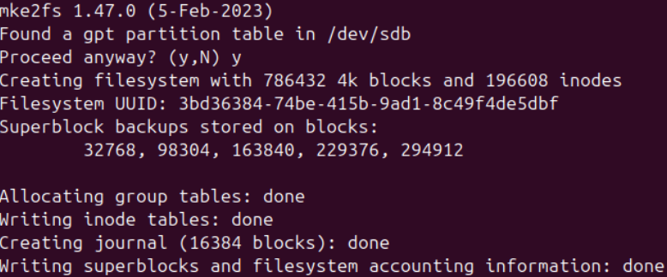

Рисунок 19 – Использование команды mkfs.exp4

Смонтируем созданные разделы и создадим в них произвольные файлы.

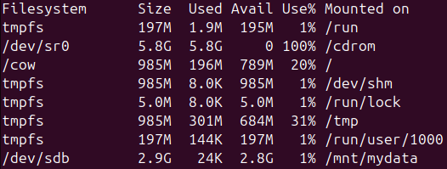

Рисунок 20 – Использование команд df -h и sudo mount /dev/sdb /mnt/mydata

Создадим резервную копию MBR с помощью утилиты DD.



Рисунок 21 – Использование команды DD

Сотрём таблицу разделов MBR с помощью утилиты dd.



Рисунок 22 – Использование команды dd

Восстановим MBR с помощью утилиты dd.



Рисунок 23 – Использование команды dd

Смонтируем разделы и проверим целостность данных с помощью команды sudo fdisk -l /dev/sdb.



Рисунок 24 – Проверка целостности

Отмонтируем разделы.

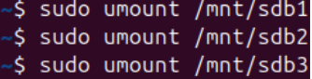

Рисунок 25 – Отмонтировали разделы

**Вывод**: изучил механизмы управления доступа к ресурсам, прав доступа. Освоил понятия пользователя и группы. Приобрел практические навыки управления пользователями при помощи консольных утилит. Приобрел навыки работы с правами пользователей и правами на файлы при помощи консольных утилит, а также получил теоретические и практические навыки работы с таблицами разделов MBR и GPT.